VENTUS-PLATTE 120/30/8 hgrau
EHL

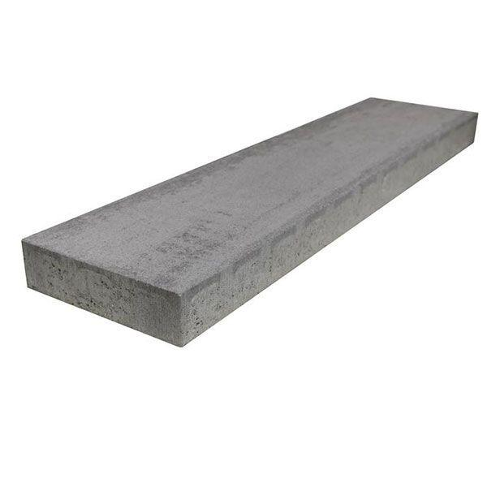Eigenschaften
GTIN:
4036163529788
HAN:
547816
Belastbarkeit
begehbar
Bewertungsgruppe Rutschgefahr
R 12
Farbton
hellgrau
Oberfläche
gebürstet, imprägniert, strukturiert
Werkstoff
Betonwerkstein
Breite (mm)
300,00
Länge (mm)
1.200,00

